Муниципальное бюджетное общеобразовательное учреждение
Алексеевская средняя общеобразовательная школа

Районный конкурс

«Не стареют душой ветераны»
Номинация «Летопись войны: семейные воспоминания»
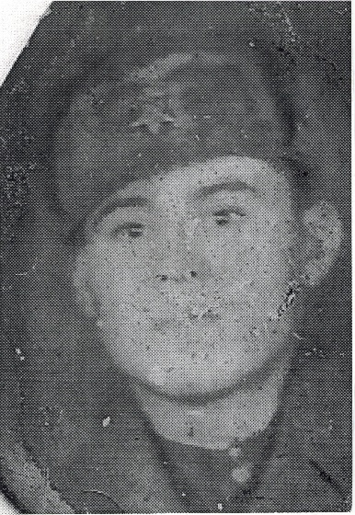

Пузенко Анастасия Сергеевна, учащаяся 6 класса
Руководитель ПужалинаТ.В.,учитель русского языка и литературы

С. Алексеевка
2020 год
Меня зовут Пузенко Анастасия, мне тринадцать лет. О Великой Отечественной войне я знаю не только из учебников истории, книг и фильмов, но и из рассказов своих родных. Наша семья чтит воспоминания о жизни прадедушки и прабабушки в годы Великой Отечественной войны.
Мой прадедушка Королецки Георгий Дмитриевич родился 27 августа 1921 года в Молдавии, в селе Темеллуц.
В 1940 году он отправился на учебу в ФЗО города Новосибирска. Прошел трехмесячное обучение, а затем его отправили в Ворошиловскую область на шахту «Капитальная». Георгий Дмитриевич там работал до начала войны.
Началась война, молодых ребят сразу вызвали в военкомат, азатем обучили на саперов. Вскоре их отправили на фронт. Тяжела работа сапера. Цена твоей ошибки - человеческая жизнь.
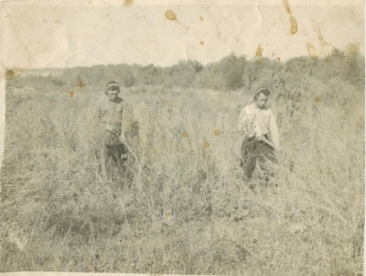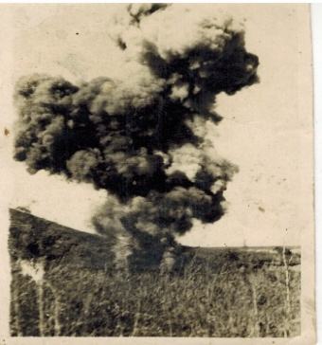
Когда фашисты подходили к Сталинграду, саперов перебросили в город, чтобы они минировали подступы к нему. Прадедушка рассказывал: «Приходилось минировать ночью, чтобы немцы не могли продвигаться дальше. Большой бой был за тракторный завод и дом Павлова. Борьба шла за каждую улицу, за каждый клочок земли.
Осенью был такой случай: прижали нас немцы к Волге, и мы на бревнах переправились на другой берег. Оставшиеся в живых солдаты две недели ничего не ели. Приходилось питаться кореньями растений.
Когда немца погнали дальше, мы разминировали территорию. Из Сталинграда нас отправили на разминирование Саур – Могилы.
Тут проходила ожесточенная битва. Фашисты находились на возвышенности, а мы подбирались к ней по чистому ровному полю. Здесь столько погибло наших ребят! Многих друзей я потерял в эти дни. Отстояли мы Саур – Могилу, разминировали села и города и пошли прямо на Мелитополь. Там в тяжелых боях погибло много наших товарищей, но мы прогнали врага и продолжили разминирование территории. Потом наше отделение, состоящее из четырнадцати человек, по приказу командования отправили в Матвеево –Курганский район. Мы разминировали территорию, где проходила линия Миус-фронта. Знаете, какие бои здесь шли? Досталось фашистам от советских солдат. Земля здесь вся была начинена минами, но мы работали, не покладая рук, стремясь скорее очистить территорию для нормальной жизни.
Позже я остался навсегда в Матвеево – Курганском районе, а село Алексеевка стало моим родным домом, здесь я встретил свою Клавдию Ивановну».
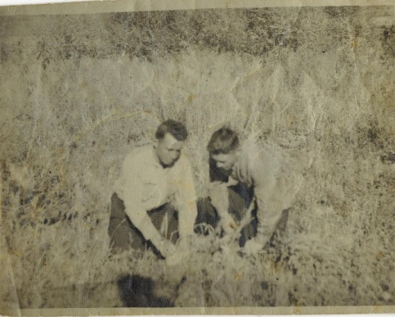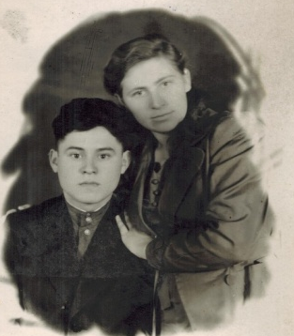
Моя прабабушка Клавдия Ивановна Королецки родилась 20 июня 1925 года в селе Алексеевка. До войны училась в школе. Кода началась война, ей было всего шестнадцать лет. Фашисты пришли в Алексеевку. Они проводили карательные действияпротив жителей села, заставляли оставшуюся здесь молодежь рыть окопы. Это делали только ночью, потому что фашисты боялись наших разведчиков. Было очень тяжело морально и физически, но за отказ от работ грозил расстрел. Несмотря на вражеские угрозы, ребята ухищрялись помогать своим. Девочки перевязывали раненых солдат.
Как же радовались все односельчане, когда фронт двинулся дальше, а родное село освободили советские солдаты. Прабабушка вспоминала, что было тоже нелегко, потомучто они теперь много работали в поле и дома, но люди знали, что это все для фронта, все для Победы. Они восстанавливали сельское хозяйство, разрушенные дома, дворы.
Моя прабабушка была комсомолкой и вместе с другими членами комсомольской организации собирала тела погибших советскихсолдат и хоронила их в братской могиле.
Однажды они нашли девушку – связистку на хуторе Калинов. Она была присыпана землей, был страшный бой, и девушку не успели похоронить. На груди у нее лежало зеркальце. Она была очень красивая, с длинной косой. С почестями ребята похоронили юную связистку в братской могиле.
Люди разных национальностей отдали свои жизни за освобождение Миусской земли от фашистов.
После освобождения села прабабушку отправили работать в избу- читальню. Здесь односельчане читали книги и газеты с фронтовыми сводками.
Наступил 1945 год. Победа! Война закончилась, но не для моего прадедушки Королецки Георгия Дмитриевича. Он разминировал поля в совхозе.
Вскоре Клавдия Ивановна и Григорий Дмитриевич познакомились и в ноябре 1945 года сыграли свадьбу. Они прожили вместепятьдесят девять лет и, несмотря на все невзгоды и трудности, были счастливы.
Конечно, я не смогла описать все события, пережитые моими прабабушкой и прадедушкой в годы Великой Отечественной войны. Однако я твердо знаю, что они тоже внесли свой вклад в Великую Победу. Я с гордостью понесу их фотографии в строю Бессмертного полка 9 мая 2020 года!
